**RECICLANDO CONTRIBUYO A MEJORAR EL MEDIO AMBIENTE DE MI INSTITUCION.**

**GRUPO “S.O.S PLANETA”**

**Investigadores:**

**Dina Luz Calderón**

**Quener Yesid Mora Mora**

**Miriam Jaimes**

**Mayerli Salcedo**

**Elizabeth Arias**

**Laura Lizeth Vasquez**

**Dana Carina Salcedo**

**Juan Sebastian RUeda**

**Zoraida Iglesias**

**Jheimy Ortiz**

**Yan Carlos Ortiz**

**Co-Investigadores**

**Andrés Rodríguez Gutiérrez**

**Jessica González Peña**

**Institución Educativa Jesús Antonio Ramirez**

**La Pedregosa, Norte de Santander**

**2015**

Introducción

Reciclar es una de las mejores maneras de ayudar al medio ambiente ya que forma parte de las tres erres ecológicas. La importancia del reciclaje se aumenta cada año con el crecimiento de la población mundial y del consumo de productos que son cada vez menos duraderos.

Con este proyecto se busca contribuir al mejoramiento de un espacio saludable, rescatar el valor fundamental que tiene el reciclaje y el aprovechamiento adecuado sin maltratar el ecosistema, dando alternativas para la elaboración de manualidades con material reciclable. Se desarrollara de una forma en donde los estudiantes le den un buen uso al tiempo libre ya que por medio de las manualidades se está reciclando y reutilizando.

Los niños y niñas de nuestra institución se involucraran en este proyecto, pues es de vital importancia para el futuro de ellos mismos, se busca es poder concientizarlos a que no arrojen basuras al suelo y que realicen diariamente estas labores

**CONFORMACION DEL GRUPO DE INVESTIGACION**

INTEGRANTES DEL GRUPO

|  |  |  |  |  |  |  |  |  |
| --- | --- | --- | --- | --- | --- | --- | --- | --- |
| **Nombres** | **Apellidos** | **Sexo** | **Tipo de Documento** | **Número de Documento** | **FECHA DE NACIMIENTO** | **Departamento** | **Municipio** | **Email** |
| DINA LUZ | CALDERON OSORIO | F | TI | 1193380372 | 03/03/2000 | NORTE DE SANTANDER | LA ESPERANZA | [dinaluzcalderonosorio@hotmail.com](mailto:dinaluzcalderonosorio@hotmail.com) |
| MAYERLY | SALCEDO PEREZ | F | TI | 1192812279 | 07/02/2001 | NORTE DE SANTANDER | LA ESPERANZA | [mayerli.salcedo07@gmail.com](mailto:mayerli.salcedo07@gmail.com) |
| ELIZABETH | ARIAS GOMEZ | F | TI | 1004823384 | 23/07/2000 | NORTE DE SANTANDER | LA ESPERANZA | [elizabe2023@hotmail.com](mailto:elizabe2023@hotmail.com) |
| LAURA LIZETH | VASQUEZ SANCHEZ | F | TI | 1005239689 | 02/08/2001 | NORTE DE SANTANDER | LA ESPERANZA | [laura.liceth.vasquez@hotmail.com](mailto:laura.liceth.vasquez@hotmail.com) |
| ZORAIDA | IGLESIAS PAEZ | F | TI | 97042525158 | 25/04/1997 | NORTE DE SANTANDER | LA ESPERANZA | [zorry2504@hotmail.com](mailto:zorry2504@hotmail.com) |
| JHEIMI KATHERINE | ORTIZ VERGEL | F | CC | 1065244370 | 05/03/1996 | NORTE DE SANTANDER | LA ESPERANZA | [edujhei@outlook.com](mailto:edujhei@outlook.com) |
| YAN CARLOS | ORTIZ AREVALO | M | CC | 96122922968 | 29/12/1996 | NORTE DE SANTANDER | LA ESPERANZA | [mostropeguelo@gmail.com](mailto:mostropeguelo@gmail.com) |
| DANA CARINA | SALCEDO MONSALVE | F | TI | 1065236349 | 02/03/2007 | NORTE DE SANTANDER | LA ESPERANZA | [dannasalcedo14@hotmail.com](mailto:dannasalcedo14@hotmail.com) |
| QUENER | MORA MORA | M | TI | 1005542902 | 25/11/2001 | NORTE DE SANTANDER | LA ESPERANZA | [quenermora20014@gmail.com](mailto:quenermora20014@gmail.com) |
| MIRIAM | JAIME JAIME | F | TI | 1003204033 | 26/02/2003 | NORTE DE SANTANDER | LA ESPERANZA | [miriamsjaime2014@hotmail.com](mailto:miriamsjaime2014@hotmail.com) |
| JUAN SEBASTIAN | RUEDA | M | TI | 1005106622 | 30/06/2002 | NORTE DE SANTANDER | LA ESPERANZA | [junase0723@hotmail.com](mailto:junase0723@hotmail.com) |

Se inició con la conformación de este grupo de investigación con la selección de cada uno de sus miembros, posteriormente se realiza una reunión con cada uno de sus miembros y fue dirigida por los co-investigadores en su rol de líderes, los cuales socializaron a los investigadores la línea de investigación a trabajar.

Se indago al grupo de estudiantes sobre sus conocimientos acerca del medio ambiente y cuáles eran sus interrogantes sobre las problemáticas ambientales existentes. Por unanimidad se selecciona el nombre del grupo de investigación la cual lleva por nombre “S.O.S. PLANETA” y está conformado por estudiantes de la Institución Educativa Jesús Antonio Ramírez, de diferentes grados desde la primaria hasta la media, estos estudiantes se encuentran comprometidos con el grupo de investigación y mucho más comprometidos por hacer actividades que conlleven al mejoramiento del medio ambiente.

La pregunta como punto de partida:

Como mantener nuestro entorno limpio

Se realiza una jornada de investigación en la Institución realizada en las tres últimas horas de clase en donde se reúne cada grupo de investigación con sus docentes (co-investigadores), se le presentaron videos con el fin sensibilizar a los investigadores, luego se realizó una lluvia de ideas sobre el tema presentado.

Seguidamente se les explico sobre la importancia de la pregunta al momento de investigar y por qué la necesidad de cuestionarnos, relacionándolo con la problemáticas ambientales, las preguntas planteadas por el grupo de investigación fueron las siguientes:

¿Cómo producir energías a partir de diferentes fuentes?

¿Cómo podríamos evitar la tala y quema de árboles?

¿Cree usted que la naturaleza que la naturaleza es muy cruel con los humanos?

¿Porque sería que nosotros los seres humanos destruimos el planeta?

¿Cómo es que dejamos que otros dañen el planeta y nos callamos?

Llegando a la siguiente pregunta la cual resume todos los aspectos anteriormente mencionados y quedando como la pregunta base para trabajar.

El problema de investigación:

El planeta esta en constante cambios tanto positivos como negativos los cuales son por la misma evolución natural que realiza el planeta como los cambios producto del hombre.

Dichos cambios son contaminación en el agua, aire, suelo y deterioro en la flora y fauna, esto ha conllevado a la deterioración de nuestro medio ambiente, uno de los problemas ambientales con más relevancia es el mal manejo que se le realizan a los residuos sólidos, debido a que la mayoría de la población no es consiente del daño que ocasionan estas al medio, en muchos casos algunos no saben cuánto tiempo se demora en degradarse una bolsa plástica, ni una hoja de papel, sin saber que estos residuos que son considerados como desechos son materia prima de nuevos productos para la decoración de casas, para materos de huertas o jardines. Por otro lado no saben que los rellenos sanitarios donde son depositados los residuos sólidos tienen cierta capacidad de llenado y si enviamos todo lo que se produce en las casas, colegios u otros lugares se van a saturar antes de tiempo.

Con esta investigación se pretende analizar esta problemática por medio de observación directa, charlas y entrevistas con diferentes integrantes de la comunidad y lo más importante motivar en los jóvenes investigadores el deseo de mejorar su entorno.

Trayectoria de la Indagación:

TIPO DE INVESTIGACIÓN.

El tipo de investigación que se desarrollara es la descriptiva, es decir, describir los hechos como son observados y tiene el objeto en describir en todos sus componentes principales de una realidad.

Entre la propuesta que plantea esta investigación descriptiva se destaca:

* Mostrar a la comunidad educativa el estado actual el manejo que se le realizan a las basuras.
* Realizar charlas de concientización a la comunidad educativa sobre el manejo adecuado que se le deben realizar a los residuos solidos.
* Hacer jornadas de recolección de residuos solidos reciclables en la comunidad educativa demostrándoles las ventajas que traen realizar estas actividades.

POBLACIÓN Y MUESTRA.

Para escoger la población y muestra en la presente investigación se tendrá en cuenta los siguientes aspectos generales:

* La unidad investigativa son los estudiantes de la Institución educativa.
* La población objeto son la comunidad educativa
* Las cantidades de población se reflejan así: estudiantes: 460 población que abarca los niveles de grado cero hasta grado once.
* La muestra representativa se conformará así: 11 estudiantes que conforman el grupo investigativo S.O.S PLANETA y por ende sus familias.

Grupo Poblacional Total Población Muestra por grupo Total

Estudiantes

Institución educativa 460 5 60

Grupo Investigativo

ALCONDES 11 11 11

Docentes 20 3 3

INSTRUMENTOS.

Para recolectar la información en este trabajo se empleó una encuesta, las cuales fueron dirigidas a los estudiantes quienes trabajaron con la muestra de estudio.

Una encuesta dirigida a los estudiantes, en la cual se indago al alumnado sobre sus conocimientos y habilidades en cuanto al manejo y conocimiento que tiene sobre el manejo de los residuos sólidos. Estos instrumentos se ejecutarán con preguntas cerradas de selección.

Los pasos a seguir para la utilización de la técnica son los siguientes:

* Realización de la encuesta por parte de los estudiantes
* Proceder a sistematizar la información.
* Análisis e interpretación de la información.

Recorrido de las trayectorias de indagación:

***Observación del medio ambiente en la Institución:*** se realiza una charla de sensibilización a los estudiantes de la Institución educativa con el fin de que ellos mismos detectaran cuales eran los problemas ambientales existentes en el lugar donde perduran gran parte de su día y vida.

***Análisis de las observaciones realizadas:*** luego de haber hecho las listas de los problemas encontrado por cada uno de los miembros del grupo de investigación se procedió a realizar el análisis a cada uno de esos problemas encontrados.

***Salida de campo:*** Se realizaron 2 salidas al campo, una a la quebrada que pertenece a la comunidad, llamada la Lejía, esta se realizó con el fin de mostrarle a los estudiantes el deterioro que ocasiona la contaminación por residuos sólidos y las consecuencias que puede traer el no realizar recolección adecuada, otra salida fue a la vereda Palmichal en donde se mostró otra cara de la naturaleza ya que es un lugar poco transitado y por ende poco contaminados.

***Jornada pedagógica para fomentar el cuidado del medio ambiente:*** se realizó una jornada completa dedicada al medio ambiente, de igual manera se realizo una izada de bandera destacando a los estudiantes con más empeño en el cuidado del medio ambiente.

***Elaboración de puntos ecológicos*:** con material reciclable se realizan puntos ecológicos dentro de la institución con el fin de que los estudiantes tuvieran más puntos para la disposición de estos residuos.

***Reforestación de talud:*** con la ayuda de los estudiantes de once entre esos algunos del grupo de investigación se procedió a reforestar una parte de la institución con la implementación de material vegetal. Esto se realizo con el fin de recuperar un parte de suelo deforestado el cual estaba ocasionando daños en las redes de alcantarillado.

Reflexión/Análisis de resultados:

La aplicación de las encuestas a estudiantes, permitieron realizar y concretar el diagnostico en relación al mal uso que los niños y jóvenes de la Institución Educativa Jesús Antonio Ramírez le dan a los residuos sólidos de la siguiente manera:

Los estudiantes en su mayoría opinan que desecha las basuras en bolsas de basura para que sea recolectado, de igual manera dicen que las arroja en las canecas dispuestas por el plantel educativo, por otro lado opinan que en donde se produce más residuos sólidos es en la entrada y salida de la Institución, y dicen que para ellos es muy importante realizar reciclaje en donde pasan la mayoría de su tiempo.

Conclusiones:

•Se pudo concluir que la INVESTIGACION es una estrategia la cual permite que el estudiante desarrolle su proceso de aprendizaje de una forma fácil, dinámica y donde él toma parte activa de este trabajo.

•Para fomentar la investigación en los estudiantes los docentes deben manejar en el desarrollo de sus clases estrategias y actividades que permitan a los educandos entender su rol como ejes principales en el proceso de enseñanza-aprendizaje.

•Las principales características de una persona con buen uso del lenguaje son: buen uso de la palabra, expresión corporal, creatividad, trabajo en equipo entre otras comienzan en el hogar. Pero en la escuela se fortalecen y de allí la importancia de que tanto padres de familia como docentes tienen que ver activamente en la formación de nuestros jóvenes como personas abiertas y libres para expresar sus sentimientos y opiniones.

•Los estudiantes demostraron creatividad e iniciativa en todas las actividades realizadas, pues su participación durante el proceso les permitió aflorar y desarrollar sus capacidades tanto intelectuales como corporales necesarias para ser un buen investigador.

•Con el desarrollo de esta propuesta, se fortaleció la responsabilidad, la creatividad, la amistad, el liderazgo y otros valores que contribuyen a la formación de los estudiantes como ejes de cambio en la región.

•Gracias a la elaboración de este trabajo se conocieron aspectos de suma importancia con respecto a la formación de investigadores. Entendiendo que en la actualidad la actividad investigativa debe tomar parte en todo proceso de aprendizaje para el bienestar de los educandos.

Bibliografía:

TIPLER ED REVERTE. Paul. Física para la Ciencia y la Tecnología.

GIRALDO, Eugenio. 1997. Manejo Integrado de Residuos Sólidos Municipales. Ministerio de Ambiente. Universidad de los Andes. Bogotá. 37-39 pg. GLYN Jun. Escalona Héctor. 1991. Ingeniería ambiental, Residuos sólidos, Ed. Pearson educación. España.568-572 pg.

GONZÁLEZ Francisco. 2006. Ambiente y Desarrollo. En busca de caminos para la comprensión de la problemática ambiental. IDEADE. JAVEGRAF. Bogotá.32, 33 pg.

GONZÁLEZ Francisco. 1999. Ambiente y Desarrollo. Reflexiones acerca de la relación entre los conceptos: ecosistema, cultura y desarrollo. IDEADE. JAVEGRAF. Bogotá.30, 36,37 pg.

Agradecimientos.

A Dios por proveernos de la sabiduría y el entendimiento

A nuestro tutor del trabajo de investigación por sus oportunas orientaciones.

Al programa ENJAMBRE por brindarnos la oportunidad de vincularnos.

Al rector y docentes de la Institución Educativa Jesús Antonio Ramírez del Corregimiento de Pedregosa, La Esperanza y a la Comunidad Educativa por brindarnos el espacio para la realización del proyecto.

Anexos

Tabla muestra de estudio:

Grupo Poblacional Total Población Muestra por grupo Total

Estudiantes

Institución educativa 460 22 22

Grupo Investigativo

S.O.S. PLANET 11 11 11

Evidencias fotográficas taller de la pregunta:

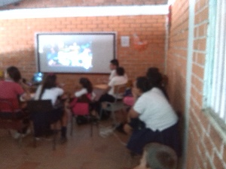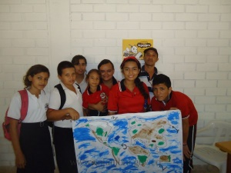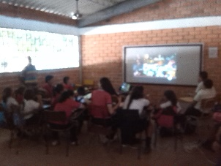

Evidencias fotográficas salidas de campo:

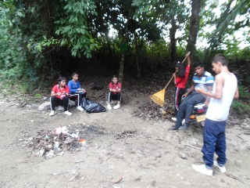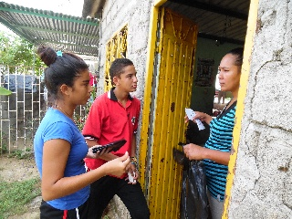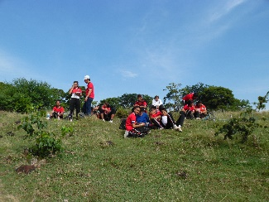

Evidencia fotográfica preparación para la ferias:

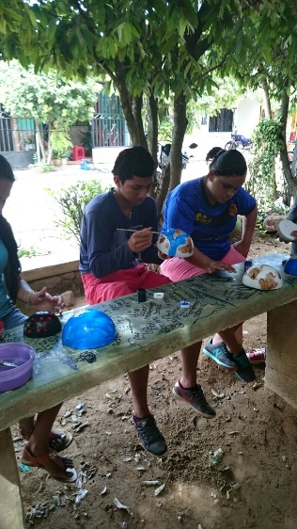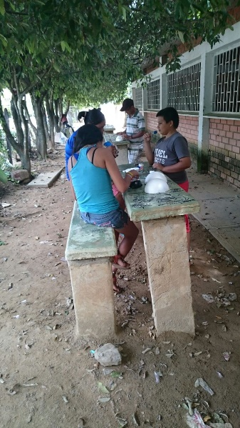

Evidencias fotográficas feria institucional:

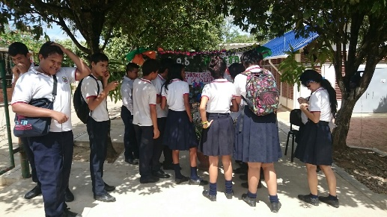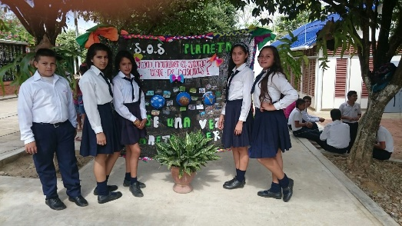

Evidencias fotográficas feria municipal:

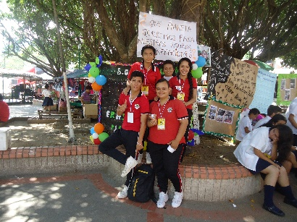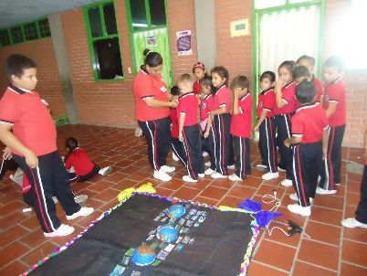

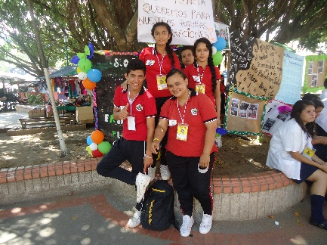

Evidencias fotográficas restauración talud de la Institucion

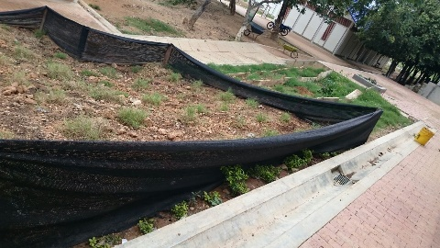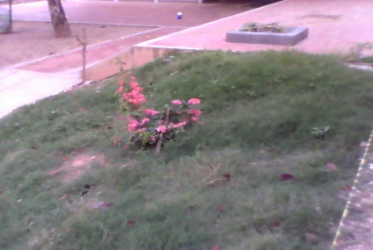

Encuesta aplicada a los estudiantes.

**ENCUESTA PROYECTO ENJAMBRE. OCTUBRE 2/**20**15.** 

**GRUPO DE INVESTIGACION S.O.S PLANETA.**

**TEMA: LAS BASURAS.**

**Agradecemos responder las preguntas con mucha sinceridad.**

**Marca con una x**

1. **¿Cómo desechas las basuras?.**
2. La depositas en un contenedor cercano?.
3. En bolsas de basura para que se la lleve el recolector?
4. Utilizas diferentes colores de bolsas para clasificar las basura?
5. **¿Dónde arrojas la basura cuando estas en el colegio?.**
6. En los recipientes instalados en los sitios estratégicos?
7. En el patio principal, desagües y baterías sanitarias?
8. En las zonas verdes?
9. **En que momento de la jornada escolar crees que se genere más basura en la institución?.**
10. A la entrada y salida?
11. En las tres primeras horas de clase?
12. En la media hora de recreo ?.
13. **Qué grado de importancia le das al reciclaje de las basuras para tener un entorno limpio?.**
14. Muy importante.
15. Poco importante.
16. No me interesa**.**

**Gracias por tu participación.**